Министерство образования Российской Федерации
Муниципальное бюджетное общеобразовательное учреждение
СОШ с УИОП №10
г. Красногорска

Научно-исследовательская работа по биологии на тему:
«Изменение организмов под влиянием одомашнения»

Выполнил:
Ученик 10 «А» класса
Гордеев Егор Романович

Научный руководитель:
Учитель биологии
Зиновьева Мария Сергеевна

Г. Красногорск
2020

Содержание:
- Введение, цель работы, задачи, гипотезы 3
- Глава I. Теоретическая часть. 4-6
- Глава II. Практическая часть. 7-9
- Вывод 10
- Используемые источники информации. 11

Введение.
Читая изумительную книгу «Происхождение видов» Чарлза Дарвина, приходишь к некоторым выводам, которые непременно хочешь проверить. Каждому человеку было бы любопытно посмотреть на опыты, связанные с эволюцией и изменением организмов. Конечно, видов изменений бывает три основных, но здесь еще под влиянием одомашнения. Вот об одном из удивительных свойств, как изменение особей под влиянием одомашнения я и напишу.
Цель работы:
Действительно ли происходит изменение особей под влиянием одомашнения.
Задачи: Исследовать, как происходит изменение особей под влиянием одомашнения
- Изучить научную литературу по интересующему нас вопросу.
- Установить и определить изменения особей под влиянием одомашнения
- Систематизировать полученные результаты.
- Сделать выводы.
- Составить рекомендации.
Гипотеза:
1. Происходит изменение особей под влиянием одомашнения
2.Действие влияния изменения особей под влиянием одомашнения происходит довольно часто, с некой периодичностью
3. С помощью данного свойства организма (изменяться), можно выводить породы, которые вымерли или которые наиболее выгодны человеку

Глава I.
Теоретическая часть.

„Чем больше мы познаем неизменные законы природы, тем все более невероятными становятся для нас чудеса.“ — Чарлз Дарвин
Данной главе, я рассмотрю выдержки из «Происхождении видов», которые относятся к нашей теме и которые наиболее интересны читателю.
Когда мы сравниваем особей одной и той же разновидности или под-разновидности наших издревле разводимых растений и животных, нас прежде всего поражает то обстоятельство, что они вообще больше различаются между собой, чем особи любого вида или разновидности в естественном состоянии. И когда мы подумаем, как велико разнообразие растений и животных, искусственно выведенных и изменявшихся в течение веков, при самых различных условиях климата и ухода, то придем к заключению, что эта большая изменчивость зависит от того, что наши домашние формы возникли при жизненных условиях не столь однообразных и несколько отличных от тех, которым подвергались в естественном состоянии породившие их виды. Некоторая доля вероятности имеется и во взгляде, что эта изменчивость отчасти связана с избытком пищи. Ясно, по-видимому, что органические существа должны подвергаться действию новых условий в течение нескольких поколений, чтобы вызвать у них большое количество вариаций; ясно также, что организация, раз начавшая изменяться, обычно продолжает изменяться в течение многих поколений. Неизвестно ни одного случая, чтобы изменчивый организм перестал изменяться при культивации. Наши древнейшие культурные растения, как например пшеница, продолжают давать новые разновидности; наши древнейшие одомашненные животные все еще способны к быстрому совершенствованию или модификации. Некоторые натуралисты утверждали, что все вариации связаны с актом полового размножения, но это несомненно ошибка, потому что имеется длинный список «спортов у растений», как их называют садоводы, т. е. случаев, когда растения внезапно производили единственную почку с новым признаком, иногда весьма отличающимся от признаков всех остальных почек на том же растении. Эти почковые вариации, как их можно назвать, размножают прививкой, отводками и т. д. и иногда семенами. В естественных условиях они встречаются редко, но далеко не редки при разведении. Из многих тысяч почек, производимых из года в год одним и тем же деревом в однородных условиях, новый признак как бы внезапно приобретает единственная почка; к тому же почки, появляющиеся на разных деревьях, растущих в различных условиях, производят почти ту же разновидность, как например почки, дающие нектарины на персиковых деревьях, и почки, дающие махровые розы на обыкновенных розах. Отсюда мы ясно видим, что в определении каждой особой формы вариации природа условия имеет подчиненное значение по сравнению с природой самого организма; быть может, оно не больше, чем значение природы искры, которая воспламеняет массу горючего материала, в определении природы пламени.
Это конечно же все прекрасно и понятно читателю, но вот что нас действительно интересует и стало объектом моего наблюдения, так это часть под названием «Породы домашнего голубя, различия между ними и их происхождение». Следующий очень веский аргумент применим и в нескольких других случаях: хотя все перечисленные породы сходны с диким скалистым голубем по конституции, образу жизни, голосу, окраске и в большинстве частей их строения, они в других частях в высокой степени необычны; напрасно стали бы мы, например, искать во всем обширном семействе Columbidae клюва, как у английского почтового, у короткоклювого турмана или у берберийского; взъерошенных перьев, как у якобинского; зоба, как у дутыша; хвостовых перьев, как у трубастого. Таким образом, пришлось бы допустить, что полуцивилизованный человек не только успел вполне одомашнить несколько видов, но еще умышленно или случайно выбрал исключительно ненормальные виды , и, наконец, что именно все эти самые виды вымерли или остались неизвестными. Такое странное стечение обстоятельств в высшей степени невероятно. Некоторые факты, касающиеся окраски голубей, также заслуживают внимания. Скалистый голубь серо-синего цвета с белым надхвостьем, но у индийского подвида С. intermedia из Стрикланда эта часть — голубого цвета. На хвосте имеется краевая темная полоса, а наружные перья его оторочены снаружи при основании белым. На крыльях две черные полосы. У некоторых полудомашних и у некоторых несомненно диких форм кроме двух черных полос крылья еще испещрены черными пятнами. Все эти признаки не встречаются в совокупности ни у одного из остальных видов этого семейства. А между тем у любой из наших домашних пород, если взять чистопородных птиц, все указанные отметки, не исключая белой оторочки наружных хвостовых перьев, выражены иногда с максимальной полнотой. Мало того, при скрещивании особей, принадлежащих к двум или большему числу различных пород, ни одна из которых не имеет ни сизого цвета, ни вышеуказанных отметин, помесное потомство очень часто внезапно обнаруживает эти признаки. Приведу только один из нескольких наблюдавшихся мною случаев. Ч.Дарвин произвел скрещивание белых павлиньих голубей, передающих свои признаки с замечательным постоянством, с черными берберийскими (Barb), сизые разновидности которого так редки, что мне неизвестно ни одного примера такой окраски в Англии; помеси получились черные, бурые и пятнистые. Дарвин произвел также скрещивание берберийского с пегим (Spot); эта последняя — белая птица с рыжим хвостом и рыжим пятном на лбу, которая также передает свои признаки с замечательным постоянством; помеси были темно-серые и пятнистые. Далее Дарвин произвел тогда скрещивание между помесями трубасто-берберийскими и помесями берберийско-пятнистыми, и получилась птица превосходной сизой окраски с белым надхвостьем, двойной черной полосой на крыльях и полосатыми с белой оторочкой хвостовыми перьями, совсем как у дикого скалистого голубя! Мы можем понять эти факты, исходя из хорошо известного принципа реверсии к анцестральным признакам, если все домашние породы произошли от скалистого голубя. Если же мы откажемся от этого объяснения, то должны прибегнуть к одному из следующих двух, крайне невероятных предположений. Либо, во-первых, что все различные предполагаемые аборигенные формы имели такие же окраску и отметины, как скалистый голубь, хотя ни один из существующих ныне видов их не имеет, и тогда у каждой отдельной породы была бы тенденция возвращаться к тем же самым окраскам и отметинам. Либо, во-вторых, что каждая порода, даже самая чистая, скрещивалась в пределах 12 или в крайнем случае 20 поколений со скалистым голубем: я говорю в пределах 12 или 20 поколений, потому что неизвестно нам признакам предка чуждой крови через большее число поколений. В породе, только однажды подвергнутой скрещиванию, тенденция возвратиться к признаку, приобретенному путем этого скрещивания, будет все более и более ослабевать, так как с каждым новым поколением примесь чужой крови будет уменьшаться; но если скрещивания не было, а в породе существует тенденция возвратиться к признаку, утраченному в каком-нибудь предшествовавшем поколении, то мы не видим причины, почему бы эта тенденция не передавалась без ослабления на протяжении неограниченного числа поколений. Эти два совершенно различных случая реверсии очень часто смешивают те, кто пишет о наследственности.
Данный интереснейший факт, мы и рассмотрим на еще более удивительном примере в главе II.

Глава II.
Практическая часть.
В данной главе я хочу описать проведенный мной опыт с домашними курами, по принципу, описанному в главе I с голубями.
Итак, принцип основан на скрещивании двух особой и получении потомства другой породы, уже известной науке, если кратко.
Возьмем две породы кур : голошейную породу кур и будем ее скрещивать с синь-синь-дянь. Петух - голошейный, курица - синь-синь-дянь.
Голошейная порода кур – Голошейную породу кур от других разновидностей отличает достаточно оригинальная внешность. На шее и зобе у этих птиц полностью отсутствует оперение. Перья по телу распределены неравномерно – полосами, однако при этом оголенные участки до зоба полностью закрыты соседними перьями и поэтому визуально незаметны. Также оперения нет на небольшом треугольнике кожи с внутренней стороны голеней. Для птиц данного вида характерна округлая грудь с достаточно развитыми грудными мышцами. Корпус вытянутый, слегка приподнятый вверх, имеет форму цилиндра. Тело прямоугольной формы с пропорциями глубины и длины 1:2. Размер и вес голошейных кур относятся к средним. Также курам присущи объемистый живот и длинная спина. Крылья довольно развитые. К туловищу они прилегают неплотно и незначительно приспущены вниз. Ноги крепкие, но при этом невысокие, с четырьмя пальцами, желто-оранжевого или серого оттенка. Если корпус окрашен в белый цвет, то плюсны, в порядке исключения, могут также быть белыми. В процессе линьки происходит полное обновление верхнего слоя кожи. Голова широкая, небольшого размера. Гребень может быть как розовидный, так и листовидный. Перья на голове представлены в виде небольшой шапочки. Оперение на передней стороне шеи внешне напоминает бант. Мочки прилегающие, имеют красный окрас. Шея красная, грубая и морщинистая. Глаза оранжево-красного цвета. Сережки тонкие, округлой формы. Клюв желтый, слегка изогнут. Пышный хвост небольшого размера немного приподнят кверху. Косицы широкие, но короткие.
Синь-синь-дянь - Порода, чаще всего, представлена черным оперением. Но бывают среди чернушек также куры рыжих и красно-кирпичных оттенков. По внешнему виду эти небольшие птицы соответствуют экстерьеру яичных пород. Внешние особенности породы: Корпус трапециевидный, с легким костяком. Спина прямая, грудь округлая. Голова аккуратная, небольшая, неоперенная часть – красная. Мочки с сережками алого цвета. Гребень хорошо развит, листовидной формы. Шея широкая, средней длины. Ноги желто-серые, недлинные, прямые, без оперения. Бедра и голени небольшие. Крылья средние, плотно прижаты к корпусу. Хвост поставлен высоко, пышный. Особей рыжего и красно-кирпичного цвета трудно отличить от несушек других пород.
Далее я представляю таблицу, по которой видно, что я рассматриваю два варианта развития событий скрещивания и получения новой особи. А конкретно мы получим по окрасу породу кур Ломан Браун.
Ломан Браун - Внешность пернатых ничем не примечательна. Несушки имеют типичное для яйценоских кур строение тела. Их вес небольшой – 1,6–2 кг. Оперение исполнено в коричневых тонах, блестящее, мягкое на ощупь. Петухи немного крупнее – 2,7–3 кг. Цвет пера – белый или бежевый с редкими вкраплениями красно-коричневого.
Почему же рассматривается два случая? Ответ не однозначен – от петуха Голошеей породы получаются в основном куры с голой шеей, но в данном случае шея как раз покрыта перьями. Соответственно, самым простым решением взять голую шею как рецессивный признак и далее увидеть, как идет расщепление и как мы получим нужный окрас. По сути своей, данный окрас получается во всех случаях, но появляется тонкость выборки.
Случай 1 по независимому наследованию признака получается сразу же в первом поколении 100%, но и во втором поколении расщепляются как 9/16. В случае 1 по комплементарности (9:3:4) появляется во втором поколении также как 9/16.
Случай 2 так же показывается, что окрас кур будет, но в случае независимого наследования признака будет во втором поколении и то в соотношении 3/16, а по комплементарности (9:3:4) будет в таже во втором поколении в соотношении 3/16.
Конечно, может показаться, что в каждом случае ответы одинаковые, но истинность получения разная.
Но это был лишь один пункт ступени к разбору полному всего одомашнения. Чтобы дополнить материал, необходимо произвести скрещивания противоположные тому, что произвел я – брать самку голошеей породы и самца Синь-синь-дяня, и пробовать такие манипуляции на курах других пород, собственно, чем я и займусь. Еще как возможный вариант, скрестить потомство первого рода от разных скрещиваний. Возможно, при всех этих действиях в конечном счете получится предок кур, ну или же еще один вид или подвид.

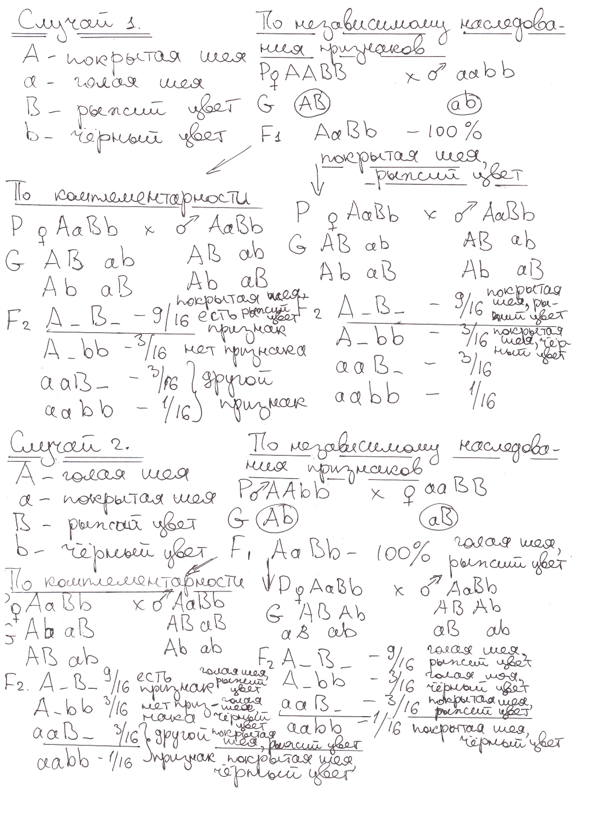

Вывод:
Таким образом, мы смело можем говорить о еще одном подтверждении теории, которую описывает Ч. Дарвин. И на самом деле это доказательство имеет множество биологического смысла, не только для человека, но и в целом. Для человека это имеет множество значений: самый простой-это выведение наиболее выгодных к употреблению в пищу или продаже, затем разнообразие видов также является причиной, ну и в конце – это восстановление старых, давно ушедших форм существования, возрождение предков с помощью модификации и отбора признаков. восстановление старых, давно ушедших форм существования, возрождение предков с помощью модификации и отбора признаков. В некоторых случаях скрещивание между различными аборигенными видами, по-видимому, играло важную роль в происхождении наших пород. Если в данной стране некогда образовалось несколько пород, изредка применяемое скрещивание их при содействии отбора значительно способствовало, без сомнения, образованию новых подпород; но значение скрещивания было значительно преувеличено как по отношению к животным, так и по отношению к растениям, разводимым семенами. У растений, время от времени разводимых черенками, почками и т. п., значение скрещивания громадно, потому что растениевод может в этом случае не обращать внимания на крайнюю степень вариабельности и гибридов, и помесей и на стерильность гибридов; но растения, не размножающиеся семенами, мало интересны для нас, так как их существование только временное. Над всеми этими причинами Изменения преобладающей Силой было, по-видимому, кумулирующее действие Отбора, применявшегося методически и быстро или бессознательно и медленно, но зато с более действительными результатами.
Таким образом:
- Еще одно подтверждении некоторых пунктов теории Ч. Дарвина.
- Выведение пород наиболее выгодных к употреблению в пищу или продаже
- Появление разнообразия видов
- Восстановление старых, давно ушедших форм существования, возрождение предков с помощью модификации и отбора признаков

Используемые источники информации:
- http://www.chronos.msu.ru/old/RREPORTS/darvin_proishozhdenie_vidov.pdf
- Чарлз Дарвин «Происхождение видов»
- https://ferma.expert/pticy/kury/porody-kury/sin-sin-dyan/
- https://ferma.expert/pticy/kury/porody-kury/goloshejnaya-poroda-kur/
- https://fermhelp.ru/opisanie-porody-kur-loman-braun/

